PREGUNTAS Y RESPUESTAS
PARA PENSÁRSELO
ANTES DE EMPEZAR A FUMAR

MATERIAL DIDÁCTICO
DE APOYO AL PROFESORADO
PARTICIPANTE EN EL PROGRAMA
CLASES SIN HUMO
Primer ciclo de E.S.O

1.- ¿Cuál de las siguientes sustancias está presente en el humo de un cigarro?

A. Arsénico
B. Amoniaco.
C. Butano .
D. Ninguna de ellas.
E. Todas ellas.

Respuesta: E. Todas Ellas

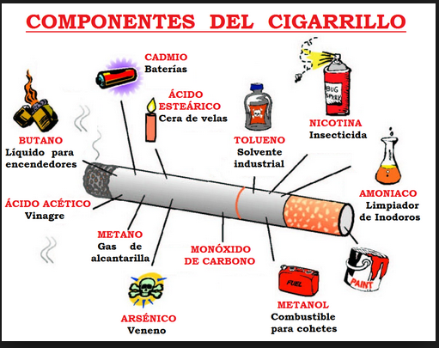

Material complementario:

Web de la American Lung Association
http://www.lung.org/stop-smoking/smoking-facts/whats-in-a-cigarette.html

2.- Afirmaciones sobre el cigarrillo electrónico: (puede haber más de una respuesta válida)

A. Es sólo vapor de agua.  B. Irrita los ojos y las vías respiratorias.  C. Contienen sustancias tóxicas, algunas carcinógenas.  D. Puede administrar el mismo nivel de nicotina que un cigarro convencional. | 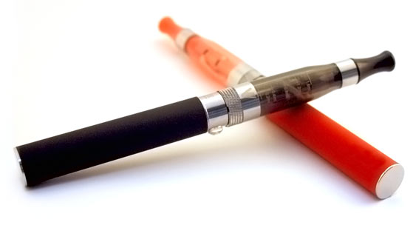

Respuesta: B, C y D

Material complementario:

Restricción del uso del cigarrillo electrónico en Euskadi:
http://www.osakidetza.euskadi.eus/r85-gkgnrl00/es/contenidos/noticia/2014_03_21_18512/es_18512/index.shtml

Cigarrillos electrónicos: efectos nocivos y nueva normativa:
http://www.consumer.es/web/es/salud/prevencion/2014/03/24/219567.php

3.- ¿Qué aumenta cuando se fuma?

A. El atractivo sexual.  B. El rendimiento intelectual.  C. La autoestima.  D. La ansiedad. | 

Respuesta: D.

Material complementario:

Artículo de Objetivo Bienestar (AtresMedia)_Los fumadores ligan menos
http://www.objetivobienestar.com/bienestar/bienestar-del-entorno/-sabias-que-los-fumadores-ligan-menos-4017.html

Artículo Cosmopolitan_ ¿Dejar de fumar para encontrar el amor?
http://www.cosmohispano.com/amor-y-sexo/pareja/articulo/idejar-de-fumar-para-encontrar-el-amor

4.- Una de las siguientes afirmaciones sobre el consumo de tabaco y mujer es falsa. ¿Cuál?

A. El tabaco es especialmente perjudicial para la salud de las mujeres.  B. Las mujeres que fuman aumentan el riesgo de infertilidad y de abortos espontáneos.  C. La industria del tabaco trata de atraer a las mujeres con marcas específicas, envoltorios de colores y publicidad sobre la belleza y la independencia.  D. La combinación de fumar con los anticonceptivos orales aumenta el riesgo de sufrir enfermedades de corazón.  E. Fumar hace a la mujer más atractiva. | 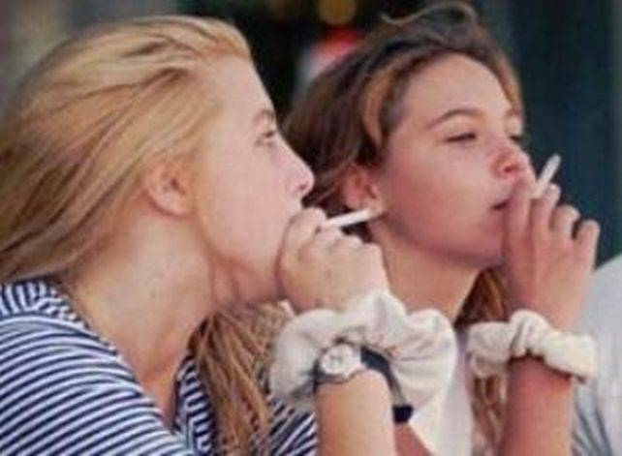

Respuesta: E.
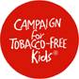“Es probable que el porcentaje de mujeres en el total de fumadores se incremente.Las mujeres están adoptando roles más dominantes en la sociedad, han incrementado su poder adquisitivo... Todo ello hace que las mujeres sean un blanco importante...”. --Tobacco Reporter, 1981
El control del tabaco es un tema de salud fundamental para las mujeres. Actualmente, los hombres fuman cuatro veces más que las mujeres, pero mientras que los índices de consumo de tabaco entre los hombres han alcanzado su punto máximo, el consumo de cigarrillos entre las mujeres está todavía en aumento. Esto se da especialmente en los países en vías de desarrollo, y en un grupo de países del sur, centro y este de Europa. Para la industria tabacalera, la venta de productos del tabaco a mujeres y a niñas de los países en vías de desarrollo representa una de las oportunidades más grandes para comercializar sus productos en el mundo.
A pesar de que los peligros para las mujeres se conocen, durante décadas las compañías tabacaleras han apuntado a las mujeres y niñas utilizando temas de marketing que asocian el consumo de tabaco con el deseo universal de la mujer de ser independiente y libre, más seductora y bella; a través de productos diseñados específicamente para captar la atención de las mujeres, por ejemplo cigarrillos aromatizados y envoltorios novedosos.
Las mujeres y el tabaquismo
Las adolescentes que fuman han reducido el índice de crecimiento del pulmón y las adultas experimentan afecciones prematuras de las funciones de este órgano
Las mujeres que fuman aumentan el riesgo de retraso en la concepción y de infertilidad primaria y secundaria y puede padecer un leve aumento en los riesgos de embarazos ectópicos y abortos espontáneos. Experimentan menopausia a más temprana edad que las no fumadoras y, tal vez, más síntomas menopáusicos.
Las mujeres que dejan de fumar antes o durante el embarazo reducen el riesgo de efectos adversos de los resultados de la función reproductiva; incluidos el retraso en la concepción, infertilidad, rotura prematura de membranas, parto prematuro y bajo peso del recién nacido


Material complementario:

Women and Tobacco (Spanish) - TobaccoFreeKids.org International Edition

http://global.tobaccofreekids.org/files/pdfs/es/WT_essential_facts_es.pdf

http://global.tobaccofreekids.org/files/pdfs/es/WT_health_harms_es.pdf

5.- Sobre el tabaco de liar ¿qué hay de cierto y qué no?

A. Al fumar tabaco de liar se dan más caladas y más profundas.  B. Hay una mayor concentración de monóxido de carbono en aire espirado que en el de fumadores de tabaco clásico.  C. Es más natural y menos perjudicial que el cigarrillo clásico.  D. Su consumo está más extendido entre los jóvenes. | 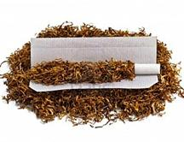

Respuesta falsa C.
Material complementario:

http://www.elconfidencial.com/alma-corazon-vida/2014-08-23/el-tabaco-de-liar-mas-peligroso-que-el-cigarrillo_179556/

6.- Calcula el gasto económico semanal y anual que le supone a Iker y a Zuri su consumo de tabaco, sabiendo que la marca que fuma él cuesta 4,80 euros el paquete, y el que fuma ella 4,60 euros. Aplicando el gasto semanal de ellos a lo que tú cobras de paga ¿Cuánto dinero te quedaría para otro tipo de gastos? Plantea algunas alternativas de gasto mucho más interesante que se te ocurran.

Respuesta: A Iker le sale el asunto del tabaco 2,40 € diarios o 16,80 € a la semana. A Zuri le sale a la semana 9,20 €. Multiplicando estas cantidades por 52 semanas al año, a Iker le cuesta su adicción 873,60 euros anuales y a Zuri 478,40 €. ¿Cómo lo ves?

Material complementario:

http://cuestionarios.msssi.gob.es/index.php/464684?lang=es

7.- Una persona es fumadora pasiva …
A. - sólo cuando otra persona fumadora le echa el humo en la cara.
B.- sólo cuando está en un espacio pequeño y cerrado e inhala el humo de otras que están allí fumando.
C.- cuando no fuma pero aspira el humo de las personas que fuman en su entorno
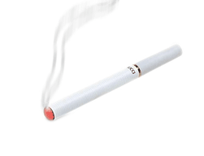
D.- cuando fuma un cigarrillo aunque no tenga muchas ganas

Respuesta: C.



Riesgos para el fumador pasivo
El fumador pasivo o involuntario respira el humo del tabaco que exhalan otras personas.
¿Quién es fumador pasivo?
Aquellas personas que, sin ser fumadoras, están expuestas con frecuencia al aire contaminado por el humo de tabaco (ACHT). El ACHT está formado por el humo que se desprende del cigarrillo y por el humo que expulsa el fumador después de fumar. Es incluso más dañino que el humo que inhala el fumador porque contiene mayores concentraciones de sustancias perjudiciales.
En un principio, se pensó que "fumar involuntariamente" causaba sobre todo efectos leves como irritación en los ojos. Sin embargo, hoy día se sabe que los fumadores pasivos presentan, con mayor frecuencia que los que no lo son, alteraciones respiratorias, cardiacas, otorrinolaringológicas e incluso cáncer de pulmón.
Los niños son especialmente vulnerables a los efectos del tabaco. Según la OMS, alrededor de 250 millones de los niños que están vivos en el mundo hoy morirán por causa del tabaco.

¿Qué riesgos tiene el fumador pasivo?
Se ha estimado que el tabaquismo pasivo mata decenas de miles de adultos no fumadores en la Unión Europea cada año.

Cáncer de pulmón:
El tabaquismo pasivo no es sólo un problema de convivencia.
El riesgo de padecer cáncer broncopulmonar se incrementa en un 35% en los fumadores pasivos o involuntarios.
Enfermedades cardiovasculares:
Se ha demostrado que la exposición al humo está frecuentemente asociada con enfermedades coronarias. Los fumadores pasivos tienen un riesgo incrementado de infarto entre un 25 y 35%.

Enfermedades respiratorias:
El humo del tabaco puede ser una causa en el desarrollo de enfisema y EPOC (enfermedad pulmonar obstructiva crónica) en adultos no fumadores.
Los niños expuestos al humo del tabaco poseen un riesgo mayor de padecer enfermedades respiratorias graves: neumonía, bronquitis, asma infantil… que pueden aumentar las probabilidades de padecer otras enfermedades a lo largo de su vida.
Otros efectos nocivos del humo del tabaco
La irritación nasal, de los ojos y de las vías respiratorias (tos, flemas …) son los efectos más frecuentes asociados con el humo del tabaco en el ambiente.

Embarazo y tabaquismo pasivo
Cuando una mujer embarazada fuma, el feto debe ser considerado fumador pasivo, ya que los componentes del humo del tabaco (especialmente la nicotina y el monóxido de carbono), atraviesan la barrera placentaria, provocando diversas alteraciones entre las que destacan:
- Reducción del peso esperado del recién nacido para su edad gestacional (aproximadamente 200 gramos).
- Síndrome de muerte súbita del lactante.
- Mayor riesgo de partos prematuros y abortos espontáneos.
- Alteraciones placentarias, como desprendimiento prematuro de placenta y placenta previa (posición anómala de la placenta ocupando parte o totalmente el cuello uterino), que aumentan las complicaciones del embarazo y parto.

Si eres fumador pasivo:
Haz valer tus derechos y pide que nunca fumen en tu presencia!

Material complementario:

http://www.who.int/features/qa/60/es/

8.- Una de las siguientes afirmaciones sobre el tabaco es cierta

A. El tabaco solo afecta a las personas.
B. El tabaco sólo afecta al medioambiente en el momento en el que se enciende el cigarrillo, porque contamina el aire.
C. Son numerosos los daños que genera en el medio ambiente, entre ellos, contribuir a la desforestación


Respuesta: C



El gran daño del tabaco al medioambiente
El humo de un cigarro corriente puede contener hasta 4.000 productos químicos. Según un reciente estudio italiano, la polución generada por el tabaco es mayor que la de los automóviles diésel.
La contaminación comienza desde la misma planta del tabaco, ya que, para su conservación, se hace uso muchos químicos y pesticidas que, también, están enviando sustancias perjudiciales a la capa de ozono.
Además, para fabricar un cigarro hace falta un gran número de árboles y los filtros de los cigarros no son biodegradables y acaban en el suelo, puesto que, muchas de las personas que fuman en la calle siguen arrojando las colillas al suelo.
Los cigarrillos, además, son causantes de un gran número de incendios. Están, por supuesto, los incendios forestales, donde un simple descuido es suficiente para que ardan varias hectáreas. Desgraciadamente, aún existe el hábito de arrojar la colilla por la ventana del coche. En la Unión Europea, los fuegos relacionados con los cigarrillos causan más de 30.000 incendios al año (un millar de víctimas mortales), entre los forestales y aquellos que tienen lugar en viviendas. Tanto es así, que se está intentando cambiar las normas de seguridad para fabricar cigarros que se apaguen solos.

Material complementario:

http://www.ecologiaverde.com/efectos-tabaco-medioambiente/#ixzz4KQ6KU3v5http://www.efectoecovidrio.es/index.php/2015/09/15/la-manera-en-la-que-el-humo-afecta-el-medio-ambiente/

9.– En cuanto al tabaco denominado Light, caracterizado por contener un contenido en nicotina algo más bajo que el habitual, una de las siguientes frases es cierta.
A. Se trata de un tabaco que no engorda ideal para fumar durante dietas de adelgazamiento.
B. Es un tipo de tabaco mucho menos malo, ideal para fumar después del ejercicio físico. Por ejemplo tras la ducha del entrenamiento.
C. Los fumadores de tabaco Light necesitan fumar más número de cigarrillos para compensar la pérdida de nicotina, por lo que a la larga fuman más.
D. Las personas que fuman tabaco Light ahorran dinero porque fuman menos cantidad.

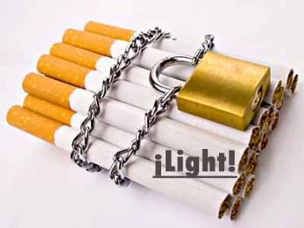 | Respuesta: C.


Cigarrillos “light”, “ligeros”
Marketing eficaz, desastre para la salud pública
La venta de cigarrillos con los términos“light”, “bajo en alquitrán”,“ligeros”, “ultraligeros”, “suaves” o denominaciones similares engañan al consumidor, inducen a la confusión, y son un método de marketing muy eficaz para las compañías tabacaleras.
¿Los cigarrillos light no son tan dañinos?
Es una idea generalizada totalmente falsa: los cigarrillos light son tóxicos y dañinos. Muchos expertos han puesto en evidencia la toxicidad de los cigarrillos suaves o light: fumar este tipo de cigarrillos provoca los mismos riesgos que fumar cigarrillos normales.
Para satisfacer su necesidad de nicotina, un fumador de cigarrillos light tiende a fumar más, y también a aumentar el número y la intensidad de las inhalaciones.
La dependencia farmacológica a la nicotina empuja a los fumadores de cigarrillos light a inhalar profundamente exponiendo los alvéolos pulmonares a fuertes cantidades de compuestos tóxicos presentes en el humo provocando la formación de un tumor pulmonar maligno de tipo adenocarcinoma.
Los componentes de un cigarrillo son el tabaco, la nicotina, el alquitrán, el arsénico, la acetona y los aditivos así como agentes de sabor y textura.
La combustión del cigarrillo encendido produce el humo que se transforma, en lo que muchos expertos denominan, una "verdader
fábrica química". La combustión de un cigarrillo acarrea la formación de muchas substancias tóxicas.
4000 substancias están presentes en el humo de los cigarrillos. Más de 40 componentes son cancerígenos.
Encender un cigarrillo conlleva la formación de benceno, monóxido de carbono, óxido de nitrógeno, ácido cianhídrico, amoníaco y mercurio, así como metales como el plomo, el mercurio y el cromo.
Cuando un fumador se fuma un cigarrillo, todos los productos químicos se mezclan y forman un alquitrán pegajoso.
El cadmio es un metal pesado que necesita 70 años para eliminarse del organismo

Material complementario:

https://www.cancer.gov/espanol/cancer/causas-prevencion/riesgo/tabaco/hoja-informativa-cigarillos-light

10.-¿Qué efectos causados por el tabaco aparecen antes cuando fumas?
A. Cánceres de varios tipos.  B. Mala circulación de la sangre.  C. Mal aliento y arrugas en la cara.  D. Toser al levantarse de la cama. | 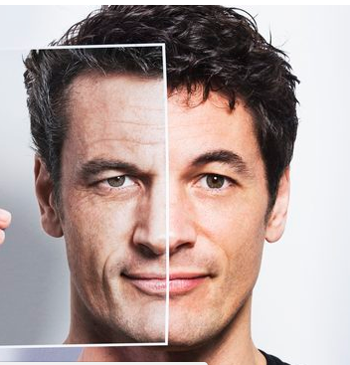
 | 

Respuesta: C

Material complementario:

http://www.sanitas.es/sanitas/seguros/es/particulares/biblioteca-de-salud/dejar-fumar/san005150wr.html

http://www.tobaccobody.fi/n_en.php

11.- Cuál o cuáles de los siguientes comentarios o creencias que alguna vez habrás oído sobre el fumar y el tabaco son verdaderas:

A. Fumar calma los nervios.  B. Fumando eres más independiente.  C. Fumar te hace perder peso.  D. Fumando te lo pasas mejor y te sientes mayor.  E. Todas son falsas. | 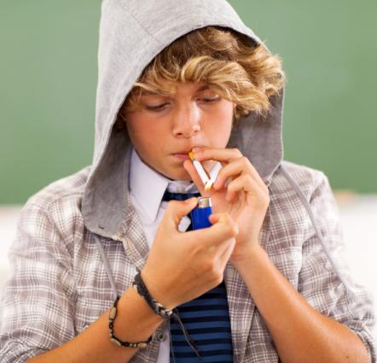

Respuesta: E.

Material complementario:

http://www.elmundo.es/elmundosalud/2005/08/25/tabacodossiers/1124983555.html

12.- Cuáles de los siguientes signos, síntomas o sensaciones son característicos de fumadoras o fumadores jóvenes:

A. Gran producción de saliva en la boca.  B. Aparición de forma temprana de arrugas en la cara.  C. Mal aliento y besos desagradables.  D. Todos ellos | 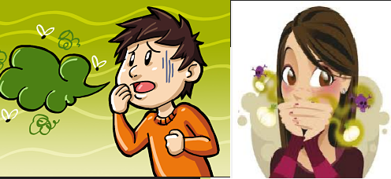

Respuesta: D.

Material complementario:

http://www.tobacco facts.org/poster/index.html

13.- ¿Por qué piensas que las tabacaleras quieren que fumes?

- Me da igual yo fumo porque quiero. ¡Nadie decide por mí!
- No lo hacen, no somos necesarios, ya ganan lo suficiente.
- Para seguir ganando dinero, necesitan reponer las personas que se mueren por fumar y las que lo dejan.



Respuesta: C.

Material complementario

14.- ¿Quién dijo esta frase?:
“Nosotros no fumamos esa mierda. Reservamos el derecho a fumar a los jóvenes, los pobres, los negros y los tontos”

A. Un activista antitabaco en 2011..
B. Un ejecutivo de una Compañía Tabaquera en 1973.
C. Un racista del Ku Klux Klan en 2002.

Respuesta B

Así respondió un ejecutivo de la Compañía R.J.Reynolds fabricante de una marca de tabaco con nombre de camello a David Goerlitz el antiguo vaquero de los anuncios de Winston cuando éste le preguntó porque ellos no fumaban. La contestación quedó recogida en el sumario que se llevó a cabo en Maryland contra la Industria del Tabaco Americana en 1976 .Podeís consultar estos documentos en ésta página web de la Universidad de California:

Material complementario

http://www.library.ucsf.edu/tobacco/litigation/md/3mdcomplaint.html

15-¿Cómo intenta adaptarse el cuerpo humano a los tóxicos del tabaco?
A. Los pulmones aumentan su capacidad para tragar más humo.
B. Los bronquios crecen para que pase mejor el humo.
C. Las arterias se ensanchan para que pase mejor la sangre.
D. Aumenta el número de glóbulos rojos porque llega menos oxígeno a la sangre.

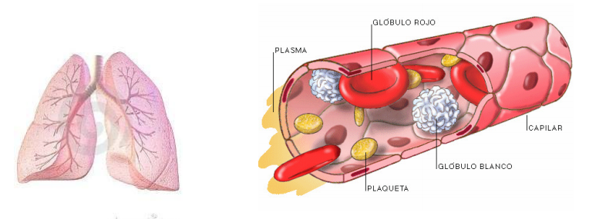

Respuesta D

Material complementario

https://dejadefumarconconocimiento.wordpress.com/2012/02/11/tabaquismo-y-enfermedades-circulatorias/

http://www.osakidetza.euskadi.eus/r85-ckdrog02/es/contenidos/informacion/clases_sin_humo/es_sin_humo/presentacion.html

enlaces de interés:

http://www.estilosdevidasaludable.msssi.gob.es/tabaco/home.htm

